Государственное образовательное автономное учреждение
«Свободненская специальная (коррекционная)
школа-интернат

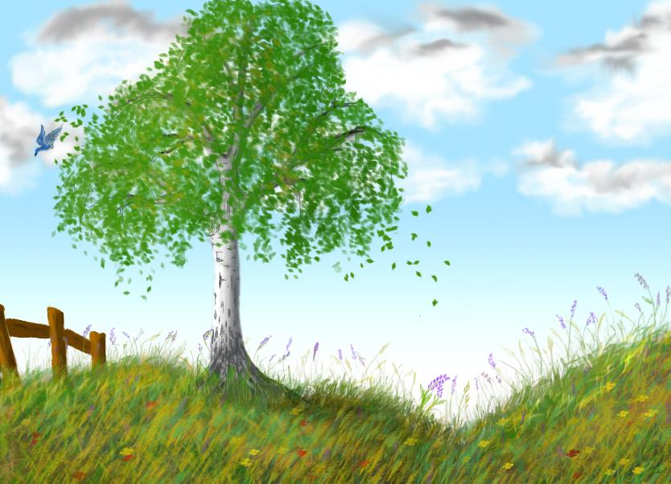

Внеклассное мероприятие по экологии

«Берёза – белая подруга»

Воспитатель высшей
квалификационной
категории: Кашина Т.П.

Цель: развитие чувства прекрасного, понятия Родины, бережного отношения к природе.
Задачи:
Образовательные: показать детям на примере березы красоту и ценность природы для человека, необходимость заботливого к ней отношения. Способствовать усвоению детьми конкретных сведений о растении. Формировать экологические знания.
Коррекционные: формировать способы умственной деятельности, развивать связную монологическую речь, познавательные интересы, тактильную память.
Воспитательные: воспитывать патриотизм, любовь к родине через любовь к природе.
Оборудование: мультимедийный проектор, компьютер, мультимедийная презентация «Береза – белая подруга», рисунки учащихся о берёзах, заготовки для изготовления листовок «Берегите белую березу» (листы А-3, клей, клеенки, салфетки, изображение березы).
Предварительная работа: рисование берез и березовой рощи, разучивание стихотворений о берёзах, сочинения, написанные детьми.
Ход мероприятия.
Воспитатель.
Здравствуйте, дорогие гости! Мы рады приветствовать вас.
Все мы знаем, что 2017 год объявлен в России — годом экологии.
Что такое экология?
Наука об отношениях растительных и животных организмов друг к другу и к окружающей их среде.
А что же такое окружающая среда?
1 ученик:
Все – от тополя у забора.
До большого темного бора
И от озера до пруда –
Окружающая среда.
2 ученик:
А еще медведь и лось,
И котенок Васька, небось?
1 ученик:
Даже муха!
2 ученик:
Вот это да! –
Окружающая среда.
1 ученик:
Я люблю на озере тишь
И в саду отраженье крыш,
Брать чернику люблю в лесу,
Барсука люблю и лису.
Я люблю тебя навсегда,
Окружающая среда.
Ученик:
Дерево, трава, цветок и птица.
Не всегда умеют защититься.
Если будут уничтожены они,
На планете мы останемся одни.
Воспитатель:
Величава, богата, могущественна природа Родины. Но и зеленый лес-великан, и прозрачный ручеёк за околицей и муравейник среди малинника, и звонкоголосые птицы – все нуждаются в нашей защите.
Ученик:
Все-все на свете нужны!
И мошки не меньше нужны, чем слоны,
Нельзя обойтись без чудищ нелепых,
И даже хищников – злых и свирепых.
Нужны все на свете!
Нужны все подряд – кто делает мед
И кто делает яд.
Плохи дела у кошки без мышки,
У мышки без кошки не лучше делишки!
Да! Если мы с кем-то не очень дружны,
Мы все-таки очень друг другу нужны.
(Б.Заходер)
Воспитатель:
Дети, а хотите отправиться в необычное путешествие? Тогда в путь!
Воспитатель предлагает детям занять свои места за партами.
- Какая замечательная природа в России. Леса, поля, озера, реки, а какие в России березовые рощи. Мы с вами много читали о березе, она часто встречается в сказках, мы наблюдали за ней на улице, а сегодня она будет нашей гостьей. Красавица, один из символов нашей родной земли. Трудно сказать, когда она бывает краше, весной или летом, зимой или осенью? Русской берёзке одинаково к лицу и алмазный зимний убор, и золотая парча осени. А как удивительно хороша берёза весной в зелёном наряде!
В старину о берёзе говорили:
Стоит красавица: косы зелёные,
Платье белое, а в ней четыре угодья:
Первое угодье – мир освящать,
Второе угодье – крик утешать,
Третье угодье – больных исцелять,
Четвёртое угодье – белый свет украшать.
Сейчас мы с вами разберем, о каких угодьях березы говорят люди.

Первое угодье - мир освещать

Береза всегда была доброй помощницей людей. В длинные, зимние вечера, когда не было электричества, избу освещала лучина, она была берёзовая. Она горела ярко и не коптила. Березовые поленья - лучшее топливо для домашних печей: они дают много "жара". Грамоту осваивал русский народ на бересте, освещаемой берёзовою же лучиной. Многие считают, что отсюда и пошла пословица: Ученье – свет, а неученье – тьма!
Другое угодье - крик утешать
Из древесины делали дёготь. "Крик" в деревнях от тележного скрипа утешался берёзовым дёгтем, да и отвары из почек берёзы давались младенцам "от крику". Сейчас березовый деготь уже не употребляется для смазки, но своего значения он не потерял: им обрабатывают кожу для придания ей мягкости.
Третье угодье - больных исцелять
Моя бабушка в свое время говорила «Зачем вы покупаете таблетки, ведь вы по лекарству ногами ходите». Она имела в виду народную медицину. А чем же полезна береза:
Предлагаю отправиться в «Лесную аптеку».
Кто не пробовал березового сока? В народе его применяют при лечении золотухи, цинги, камней в почках и мочевом пузыре. Только собирать его нужно правильно и осторожно, чтобы не навредить самому дереву.
Из древесины делают деготь. Да, да, деготь входит в состав мазей лечебных, и помогают они при экземе, от чесотки, от лишаев. Деготь входит в состав мази Вишневского.
Да еще лекарственными считаются отвары почек и листьев. Они помогут вам при расстройстве желудка, гастрите, при гриппе, ангине, бронхите, туберкулезе.
А также из древесины изготовляют активированный уголь, который применяют при отравлении ядами, при пищевых отравлениях.
Настой чаги бодрит, обезболивает, широко применяется при легочных заболеваниях, применяется, как противоонкологическое средство, лечит желудок.
А какая русская баня без берёзового веника? Березовые веники значительно увеличивают целебное действие банных процедур. Именно ими лечат издавна все простудные заболевания.
Четвертое угодье – белый свет украшать
Березка и в самом деле дерево удивительное! Можно весь свет обойти – нигде такого растения не встретишь. У нее – единственного в мире дерева – белая кора. Разве это не чудо? Стройную, кудрявую, белоствольную красавицу сравнивали на Руси с нежной и красивой девушкой.
Дань восхищения березке отдавали многие поэты.
Всеволод Рождественский
Береза
Чуть солнце пригрело откосы
И стало в лесу потеплей,
Береза зеленые косы
Развесила с тонких ветвей.
Вся в белое платье одета,
В сережках, в листве кружевной,
Встречает горячее лето
Она на опушке лесной.
Гроза ли над ней пронесется,
Прильнет ли болотная мгла,-
Дождинки стряхнув, улыбнется
Береза - и вновь весела.
Наряд ее легкий чудесен,
Нет дерева сердцу милей,
И много задумчивых песен
Поется в народе о ней.
КАРТИННАЯ ГАЛЕРЕЯ
К образу березы часто обращались и обращаются русские художники. Хороша береза во все времена года и в любую погоду. Русскую красавицу запечатлели на своих полотнах многие художники. Все эти картины очаровывают нас свежестью и игрой красок, трепетом самой жизни.
Экскурсию по художественной выставке проведет Миша Чевтаев.
Наверное, ни об одном дереве, не написано столько картин, как о белоствольной березе. С детства мы привыкли видеть в березе символ Родины, символ России. Картины с изображением березы радуют сердце каждого. Вашему вниманию, представлена выставка картин знаменитых русских художников «Березовая роща» Архипа Куинджи, «Березовая роща» Исаака Левитана, «В осеннем лесу» Михаила Нестерова, «Березовая роща» Ивана Шишкина, «Октябрь» Ефима Волкова. Любуясь картинами, с изображением березок, так и хочется прочитать строки:
Опять о них, кудрявых и белёсых...
А что тут делать, если на Руси
У всех дорог встречаются берёзы,
Хоть день, хоть год, хоть вечность колеси.
А берестяные изделия. Кто скажет, что такое береста? Из нее и сейчас делают так называемые туесы - посуду для воды, корзины, корыта, короба для ягод, разные художественные изделия.
Видеофильм о берестяных изделиях.
Ученик:
А береста, белея всюду,
Пейзаж российский бережет,
Напоминая про былое,
Где у истоков счастье ждет,
Она и лечит и врачует,
Спасая душу от невзгод,
И красоту свою дарует,
И чистоту свою блюдет.

Физминутка.
Весенние берёзки просыпаются (поднять руки вверх),
И мило солнцу улыбаются (помахать руками над головой).
Летние косички заплетают (выполнять руками перекрёстные движения перед грудью)
Ветерок серёжками играет (руки перед грудью, потрясти кистями).
Осенние листочки опадают (руки над головой, опустить руки вниз),
Кружась, листочки улетают (покружиться).
А зимние от стужи замерзают (обнять себя руками).
Пушистый снег их укрывает (движения руками сверху вниз).
Воспитатель: Помогала береза и земледельцам, которые связывали с ней немало примет. На ваших партах лежат листы, с написанными приметами. Давайте их прочитаем.
- Когда береза перед ольхой лист распустит, лето будет сухое. Надя
- Если берёзовые ветки бросить на огородные грядки – не будет гусениц на капусте.
- Если в августе листья на берёзах желтеет снизу – ранний сев будет хорош.
- Как лист берёзы развернётся полностью, так можно сажать картофель. Влада
- Если из берёзы течёт много соку, то быть лету дождливым. Валя
- Если берёза распустится раньше ольхи и клёна – жди сухого лета.
- Если листья берёз начали желтеть сверху, быть весне ранней, если листья желтеют с нижних ветвей, быть весне поздней. Коля
- Когда береза станет распускаться, сей овес.

Воспитатель:
- Сколько пользы приносит березка человеку! Давайте, ребята, охранять, защищать русскую красавицу! Нельзя ломать ветки! Не собирайте берёзовый сок! Помните, что это вредит дереву! Ну, а если собрали сок, то аккуратно потом закройте рану, чтоб не вытек сок, и не высохло дерево. Не повреждайте кору деревьев! Ребята нередко вырезают на коре деревьев надписи, например, свои имена и другие отметены. Это нарушает красоту природы и очень вредят деревьям. Берегите лесную красавицу! «Охранять природу – значит охранять Родину» М.М.Пришвин.
- А теперь скажите, пожалуйста, что можете сделать вы, будучи пока простыми учениками школы, чтобы не исчезли такие красивые и хрупкие творения природы? (Ответы детей)
- Среди взрослого населения и школьников часто проводятся акции в защиту природы. Целью акций является задача обратить внимание на сокращение численности различных растений и животных, сохранить их для будущих поколений. Вам я предлагаю провести акцию «Берегите русскую березу». Знания, которые вы получили на нашем занятии, вы можете использовать для рассказа своим родным, близким и знакомым. Одной из форм привлечения всего населения к охране березы является листовка. Листовка — лист бумаги с текстом и иногда с иллюстрациями. Листовки подкладываются, передаются из рук в руки, а также приклеиваются на двери, стены, с целью призвать или информировать людей. А теперь вы можете сделать свои листовки (примеры листовки). Ребята, на этой листовке вы можете изобразить одну из иллюстраций с изображением березы и написать призыв. На столе у вас лежат альбомные листы, на которых вы будете создавать листовку.
Работа с листовками.

Подведение итогов.
- Вы замечательно справились с заданием.
- Что нового о берёзе вы узнали?
- А что мы можем хорошего сделать для деревьев?
- Где вы можете разместить листовки?
Ответы детей: Беречь, не ломать, сажать новые деревья…
- Конечно, человек не только должен любоваться природой, но и беречь ее. Поэтому и наша березка нуждается в охране.

